La culotte du loup
Page | 1 Auteur : Angel – Téléchargé gratuitement sur http://orpheecole.com
Aides : ç = s au = o
lecture
Fiche n°1
CP

1
- Loup, y es-tu ? M’entends-tu ? Que fais-tu ?
- Grrrrr, je me lève, rouspète le loup, mais attendez voir, bande de saucissons ! Ça va barder pour vous !

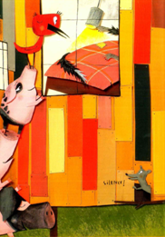

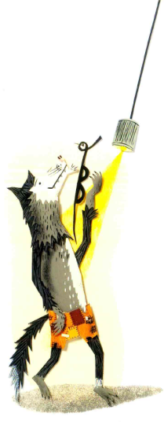

Et hop ! le loup lisse ses moustaches, enfile sa culotte, chausse ses lunettes ….
Et tout à coup, il s’écrie :

2

La culotte du loup
Page | 1 Auteur : Angel – Téléchargé gratuitement sur http://orpheecole.com
Aides : oi comme dans moi in = un

lecture
Fiche n°2
CP

3
- Par les poils de ma barbichette, MA CULOTTE EST TOUTE TROUÉE ! Je ne peux pas courir comme ça dans la forêt !

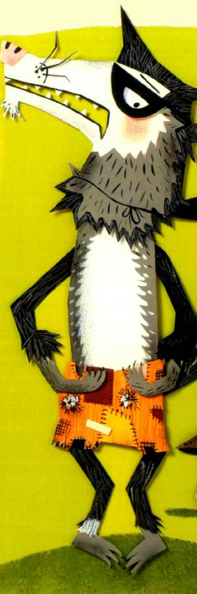

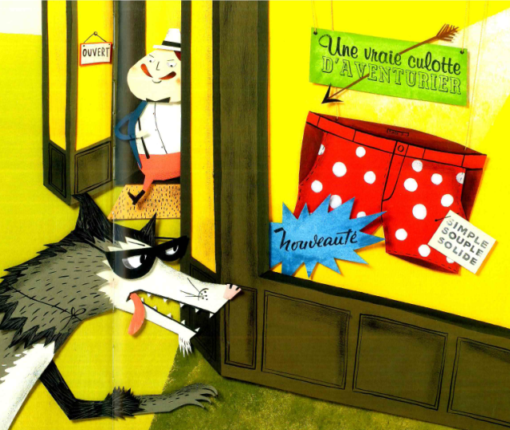

Enroulé dans sa cape, le loup file au magasin.
Dans la vitrine, il voit une belle culotte toute rouge, bien solide pour crapahuter dans les bois.
« Une vraie culotte d’aventurier » dit la publicité.
- Par les poils de ma barbichette, C’EST CELLE-LÀ QUE JE VEUX !
Mais dans la poche du loup, il n’y a qu’une pièce et la culotte coûte trois sous.

4

La culotte du loup
Page | 2 Auteur : Angel – Téléchargé gratuitement sur http://orpheecole.com
Aides : ai = è
lecture
Fiche n°3
CP

Le vendeur se gratte le bout du nez.
- Ce n’est pas assez. Si vous la voulez, il faut travailler. Montez ces caisses au grenier … et la culotte est à vous !

5
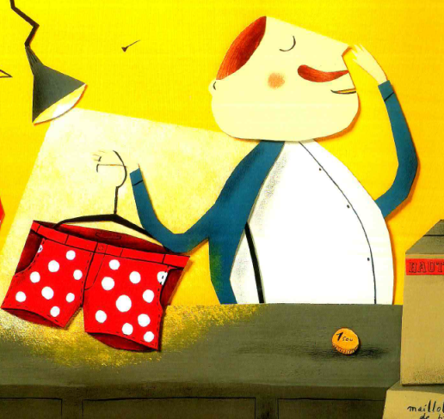

LE LOUP PORTE, POUSSE, TIRE, SOUFFLE et SUE.
- Loup, y es-tu ? M’entends-tu ? Que fais-tu ?
- GRRRRR, JE TRAVAILLE, rouspète le loup, mais attendez voir, bande de saucissons ! Ça va barder pour vous !

6

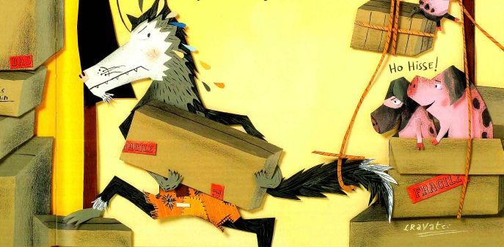

La culotte du loup
Page | 2 Auteur : Angel – Téléchargé gratuitement sur http://orpheecole.com
lecture
Fiche n°4
CP
7
Quand les caisses sont au grenier, le loup fatigué s’en va chercher la belle culotte rouge.
Mais là, sur l’étagère, il voit une superbe culotte avec des dentelles et des cochons imprimés.
« Une vraie culotte de loulou », affirme la publicité.
- Par les poils de ma barbichette, C’EST CELLE-LÀ QUE JE VEUX !

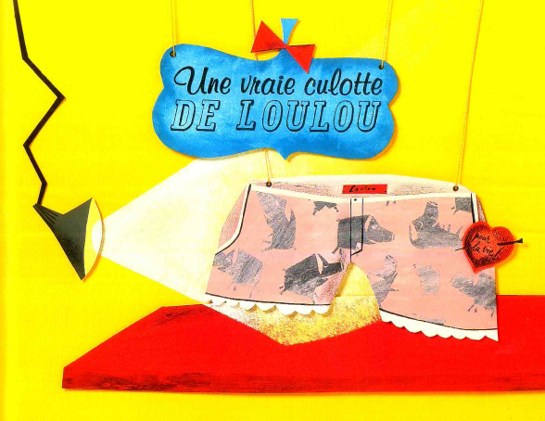

8
Le vendeur est tout content.
- Oui, mais celle-là coute dix sous. Si vous la voulez, il faut travailler. Faites le ménage du magasin … et la superbe culotte est à vous.
LE LOUP BALAIE, BRIQUE, ASTIQUE, SOUFFLE ET SUE.
- Loup, y es-tu ? M’entends-tu ? Que fais-tu ?
- GRRRRR, JE TRAVAILLE, rouspète le loup, mais attendez voir, bande de saucissons ! Ça va barder pour vous !

La culotte du loup
Page | 3 Auteur : Angel – Téléchargé gratuitement sur http://orpheecole.com
Aides : gn = ni
lecture
Fiche n°5
CP

Quand il a terminé le ménage, le loup lessivé s’en va chercher la superbe culotte avec des dentelles et des cochons imprimés.
Mais là, entre les mains du vendeur, il voit une magnifique culotte, brodée à la main avec du joli fil doré.
« Le Grand Méchant Loup a la même », lui assure le vendeur.
- Par les poils de ma barbichette, C’EST CELLE-LÀ QUE JE VEUX !

Quand il a terminé le ménage, le loup lessivé s’en va chercher la superbe culotte avec des dentelles et des cochons imprimés.
Mais là, entre les mains du vendeur, il voit une magnifique culotte, brodée à la main avec du joli fil doré.
« Le Grand Méchant Loup a la même », lui assure le vendeur.
- Par les poils de ma barbichette, C’EST CELLE-LÀ QUE JE VEUX !

9

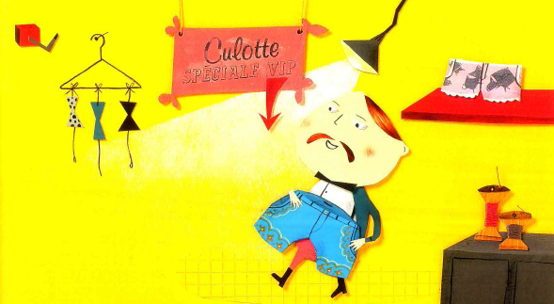

Le vendeur, enchanté, se frotte les mains.
- Oui, mais celle-là est beaucoup, beaucoup plus chère. Elle coûte cent sous. Si vous la voulez, il faut travailler. Faites les travaux pour agrandir le magasin … et cette magnifique culotte est à vous !

10

La culotte du loup
Page | 3 Auteur : Angel – Téléchargé gratuitement sur http://orpheecole.com
Aides : ein = un

lecture
Fiche n°6
CP

11
LE LOUP COLLE, PERCE, PEINT, VISSE, SOUFFLE ET SUE.

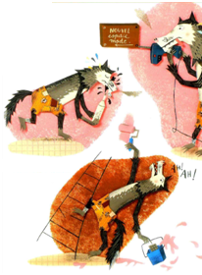

12
- Plus personne ne lui demande « Loup, y es-tu ? M’entends-tu ? Que fais-tu ? »
La bande de saucissons est partie faire des galipettes dans les bois puisque le loup n’y est pas.

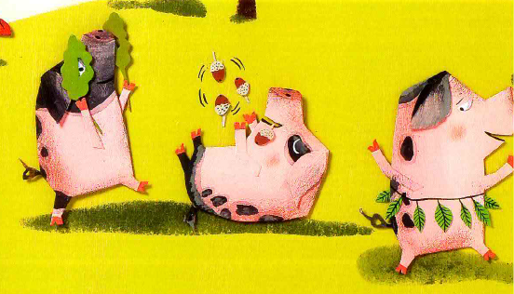

La culotte du loup
Page | 4 Auteur : Angel – Téléchargé gratuitement sur http://orpheecole.com
lecture
Fiche n°7
CP

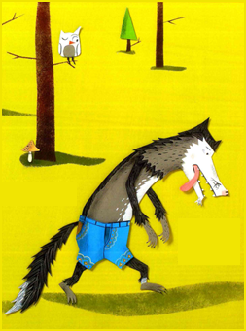
Quand il a fini les travaux, le loup épuisé rentre chez lui, avec la magnifique culotte brodée. Sa magnifique culotte qui gratouille un peu, qui chatouille beaucoup.

13

14
Quand il traverse le bois, il entend :
- Loup, y es-tu ? M’entends-tu ? Que fais-tu ?
Mais le loup ne rouspète même plus.
- Ben alors, tu ne nous croques pas ?
- NON, TROP RAPLAPLA.

La culotte du loup
Page | 4 Auteur : Angel – Téléchargé gratuitement sur http://orpheecole.com
lecture
Fiche n°8
CP

15
Une fois chez lui, le loup retire sa culotte, la suspend à la fenêtre et disparaît dans son lit.
La bande de saucissons est émerveillée par la culotte brodée.
- Ce qu’elle est belle, cette culotte !
- J’ai vu la même à la télé !
- C’est la même que dans les publicités !

16
Mais bientôt, ça se dispute et ça crie :
- Elle est à moi !
- Non, à moi !
- À moi !
Et pendant que ça se chamaille, on entend une grosse voix qui dit :
- Ah ! Ah ! Maintenant, bande de saucissons, avec ou sans culotte,
Ça va barder pour vous !

